Etude 2. Fort-Boyard

Document 1 : Un nouveau personnage dans Fort Boyard pour la saison 2023
Video à visionner sur Pronote : Fort Boyard https://www.dailymotion.com/video/x8nrr8l

Document 2. Une réaction à l’introduction du personnage de Passe-Oussakass
À la suite de la diffusion de cette émission, le 12 août 2023, l’ARCOM a été saisie par l’Association des personnes de petite taille (APPT ).
Problèmes relevés par l’association :
• La représentation des personnes de petite taille et la perpétuation de stéréotypes associés à ces personnes : personnages souvent négatifs; ou qui sont renvoyées soit à la bouffonnerie, soit à des univers fantastiques et surnaturels.
• L’assignation de personnes de petite taille à leur handicap. Les personnes de petite taille interprétant des personnages dans l’émission Fort Boyard sont toutes des « Passes » et tous les « Passes » sont des personnes de petite taille. Le fait d’avoir ainsi créé une catégorie de personnages ayant en commun une condition physique est vu comme une assignation des personnes concernées à leur handicap.
• Une atteinte à la dignité de la personne humaine, le personnage de Pase-Oussakass s’exprimant principalement à base de ricanements et de grognements.

Document 3 : Extraits d’interview des comédiens incarnant les personnages de Fort Boyard
• Stéphanie Lhorset, incarnant Passe-Oussakass, avait été contactée par le site de presse spécialisée Handicap.fr à la suite de la polémique liée à l’introduction de ce nouveau personnage. Elle avait exprimé son étonnement face à cette polémique et avait défendu son choix en soulignant que Fort Boyard était une émission « fantastique, burlesque, volontairement décalée » avec une multitude de personnages atypiques.
• Anthony Laborde, incarnant Passe-Muraille, a donné en juillet 2023 une interview au journal Sud-Ouest dans lequel il exprimait une opinion similaire : « Si ces bien-pensants ont réussi à faire virer les tigres, ils risquent d’avoir la peau des nains. [..] On en rigole entre nous, mais on est un peu inquiets. S’ils nous cachent, on ne sert plus à rien. »
Source : https://www.arcom.fr/sites/default/files/2024-09/Arcom-Arte-educ-les-handicaps-dans-les-medias-accessibilite-et-representations.pdf

Document 4 : La représentation des divers types de handicap dans les programmes audiovisuels
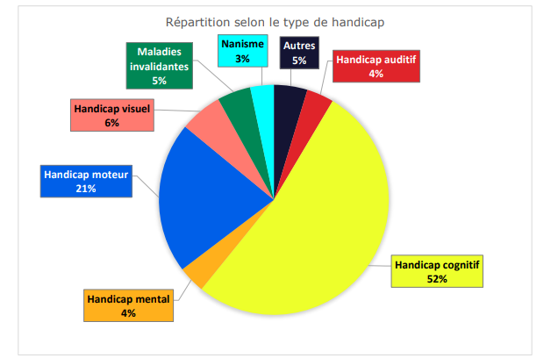
Source : Rapport annuel sur le handicap 2023 de l'Autorité de Régulation et de Communication du numérique (ARCOM)

Mener l’étude :
- Réflexion initiale : Présentez Fort Boyard : de quel type de contenu médiatique s’agit-il ? Quand et sur quelle chaine est-il diffusé ? Quels sont les personnages emblématiques du Fort ?
- Analysez la séquence vidéo introduisant le personnage de Passe-Oussakass (doc 1).
En quoi diffère-t-il des autres personnages des Passes ?
Montrez comment ce contraste est accentué par l’habillage sonore de la bande-annonce.

- Etudiez les critiques formulées par l’Association des personnes de petite taille (APPT ). Connaissez-vous d’autres programmes ou fictions avec des personnes de petite taille ? Si oui, quelle image en donnent-ils ? (doc 2)

- En quoi les documents 3 et 4 viennent-ils contrebalancer les critiques formulées contre l’émission ?

